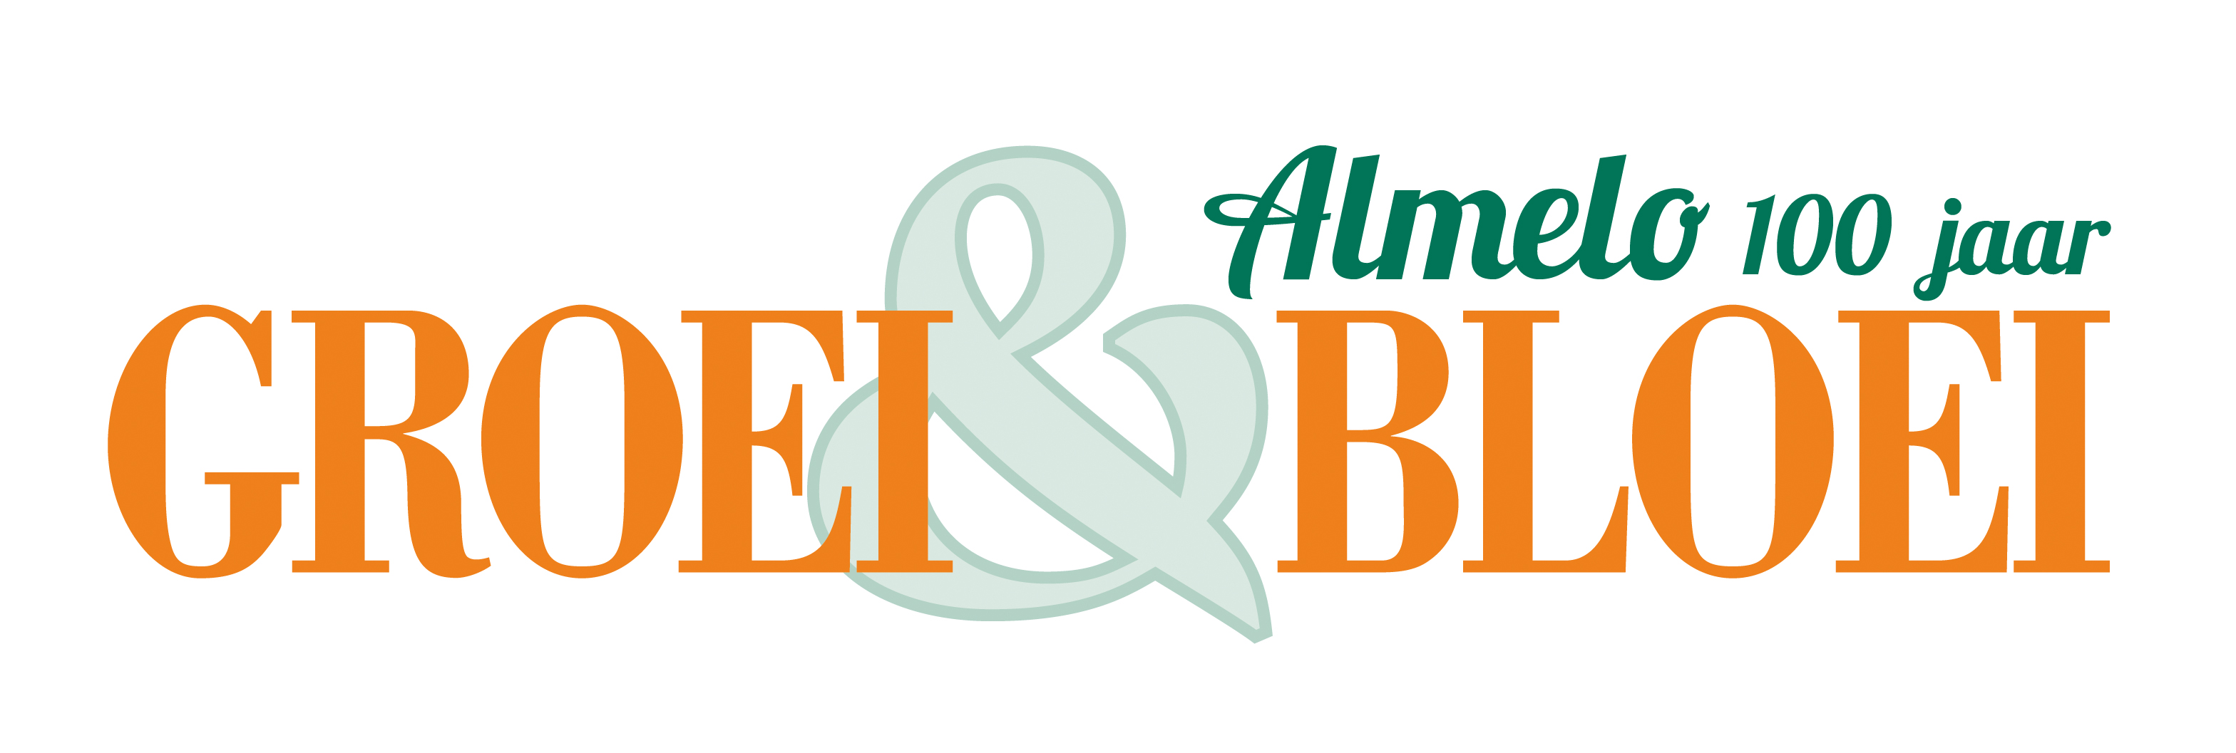
Jaarverslag 2017 Groei & Bloei afdeling Almelo e.o.

Bestuur.
Het bestuur bestond in 2017 uit 5 personen.
- Annelieke Huurneman was onze voorzitter. Zij was naast het voorzitterschap ook betrokken bij de activiteitencommissie en de organisatie van workshops en de Lentefair. Ze vertegenwoordigde de afdeling op Rayonvergaderingen en op de Algemene Vergadering. Ze verzorgde de inhoud voor de Nieuwsbrief samen met de webmaster.
- Annelieke Huurneman was ook de secretaresse. Zij verzorgde ledenwerfacties en de communicatie met het landelijk bestuur.
- Annemarie van Hofwegen was onze penningmeester. Zij nam die taak over van Hanna Blom. tevens was ze betrokken bij de plantenruilochtenden.
- Johan Meenhuis was algemeen lid van het bestuur. Hij zorgde o.a. voor de planten-ruilochtenden en was voorzitter van de Lentefair commissie.
- Marcel Mulder was algemeen lid van het bestuur. Hij zat in de Open Tuinen Commissie en was tevens bestuurslid van de Stichting Natuurhus.
- Laura Veenstra was algemeen lid van het bestuur. Zij zat in de Open Tuinen Commissie en heeft de organisatie van de info-avonden op zich genomen.
Het bestuur werkte veel samen, kon elkaar waar nodig vervangen en ondersteunen.

Ondersteuning van het bestuur.
Binnen de organisatie hebben twee leden een extra taak op zich genomen. We zijn dan ook blij met onze nieuwe webmaster: Ina ter Haar.
Tevens is de ledenadministratie in goede handen gekomen bij Elise Meijer.

Rayon- en landelijke vergaderingen.
Het bestuur was aanwezig bij twee rayonvergaderingen. Tijdens deze vergaderingen is besloten tot meer samenwerking tussen diverse afdelingen. Dit heeft geleid tot een uitgebreider bericht over activiteiten in onze buur-afdelingen in onze Nieuwsbrief. En we waren aanwezig bij de Landelijke Algemene vergadering. Op deze vergadering is uitgebreid gesproken over veranderingen met betrekking tot het blad. En aankondiging van het opzetten van een landelijk evenement in 2019: Gardenista in de Betuwe.

Stichting Natuurhus
Stichting ”Natuurhus” waarin wij deelnemen liet eindelijk een positief geluid horen. In februari 2018 gaat de schop in de grond. De aanleg van een waterspeelplaats voor kinderen gaat beginnen.

Website en Nieuwsbrief.
Onze nieuwsbrieven waren te lezen op de website. Er verschenen zes nieuwsbrieven. Ina ter Haar verzorgde met grote inzet een prachtige website. Het digitale aanmeldformulier voor activiteiten werd goed gebruikt.
Ook het ruilen via gbvraagaanbod@gmail.com kwam steeds meer voor.
Tevens vond u veel foto’s van de activiteiten op de website.
De flitsmail zorgde voor een laatste herinnering

Informatieavonden.
Op de vierde woensdag van de maand vonden er informatie-avonden plaats in de Schouw te Almelo.
25 januari: Great British Gardens :Alie Stoffers
22 februari: Tuinen en hun planten: Geert Borgonje
22 maart: Bijzondere planten: Coen Jansen
27 september: Happy Bee Plant : Pieter van Manen
25 oktober: Iris en Hemerocallis: Kwekerij Joosten
22 november: Tuin “de Uiterwaard” :Ton Blokvoort

Activiteiten.
De activiteitencommissie bestond uit 6 leden. Zij organiseerde een divers aanbod van uitstapjes en activiteiten.
Het jaarprogramma voor 2018 konden we al in november op de website zetten.
De volgende workshops werden in 2017 gehouden:
8 april : Voorjaars-bloemschikworkshop.
30 september : Een Bollenmand maken.
7 oktober: Kalebas workshop
9 december : Kerst-bloemschikworkshop.
Op 1 juli ging de busreis naar Nijmegen en omgeving.
Op 7 september was er een avondexcursie naar tuinen in Delden .
De activiteitencommissie was ook zeer actief op de Lentefair van 7 mei 2017 .

Lentefair.
De Lentefair op 7 mei werd een groot succes. Het bestuur, de activiteitencommissie , aangevuld met vele vrijwilligers zorgden voor een uitstekend verlopen dag. De kramen voor koffie en thee, bloemschikkraam, PR kraam en kinderkraam en verlotingskraam werden bemand door leden. De opbouw- en afbreekploeg moet in dit verband niet vergeten worden. Al met al een 40-tal leden die actief meewerkten.
Onder het genot van een hapje en drankje, met een prachtig muzikale sfeer, zorgde de Lentefair voor een groene uitstraling van onze afdeling Groei en Bloei Almelo.

Plantenruil
De plantenruilochtenden werden gehouden op 22 april en 14 oktober bij Stadsboerderij Beeklust. Op beide ochtenden was er, zoals altijd, veel belangstelling.

Open Tuinen Weekend
Op 24 en 25 juni was het Open Tuinen Weekend.
De deelnemende tuinen stonden in een prachtige kleurrijke folder. De folder was te downloaden vanaf de website.
Deze Open Tuinen folder was ook gratis af te halen bij drie VVV-kantoren en in enkele deelnemende tuinen. De commissie had 1000 flyers verspreid over het gebied van onze afdeling.
Er deden16 tuineigenaren met zeer gevarieerde tuinen mee. De tuinen waren te vinden in Almelo, Wierden, Enter, Aadorp, Vriezenveen, Vroomshoop en Westerhaar. Ook dit jaar waren er veel enthousiaste bezoekers.
De Open Tuinen Commissie bestond uit vijf actieve leden.

PR activiteiten.
Het bestuur stond in het kader van de actie: ‘Tegel eruit plant erin’ bij Intratuin met een stand. De stapels tegels groeide ons bijna boven het hoofd. De belangstelling voor kruiden in de tuin werd gepromoot. En een ledenwerfactie bracht nieuwe leden op.

Verslag van de jaarvergadering van 2017
Op 22 februari organiseerde het bestuur de jaarvergadering. In de pauze kon men meedoen aan een foto puzzel. Tevens was er een traktatie voor de leden. Na de pauze was er een kleine lezing van Geert Borgonje. We namen afscheid van de voorzitter, de penningmeester en de webmastert.

Het bestuur was samen met een zeer groot aantal vrijwilligers in staat om u een zeer divers jaarprogramma 2017 aan te bieden. Zonder tot een vermelding te komen moeten we toch vermelden dat hierbij een 40-tal leden betrokken waren! Daarvoor hartelijk dank!

Annelieke Huurneman, secretaris Groei & Bloei afdeling Almelo e.o.

